# 恶灵将军-BOSS

## 简介

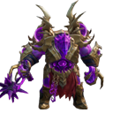

近战BOSS，拥有较大的警戒/取消警戒范围(1000/1500)

音效、受击特效均采用特效附带音效

普通攻击使用“恶灵将军普攻”

普通攻击攻击距离为250

作为物理近战单位，对于物理防御力与巨人一致

移动速度为300

生命值与巨人一致。

物理伤害单位，攻击与巨人一致。